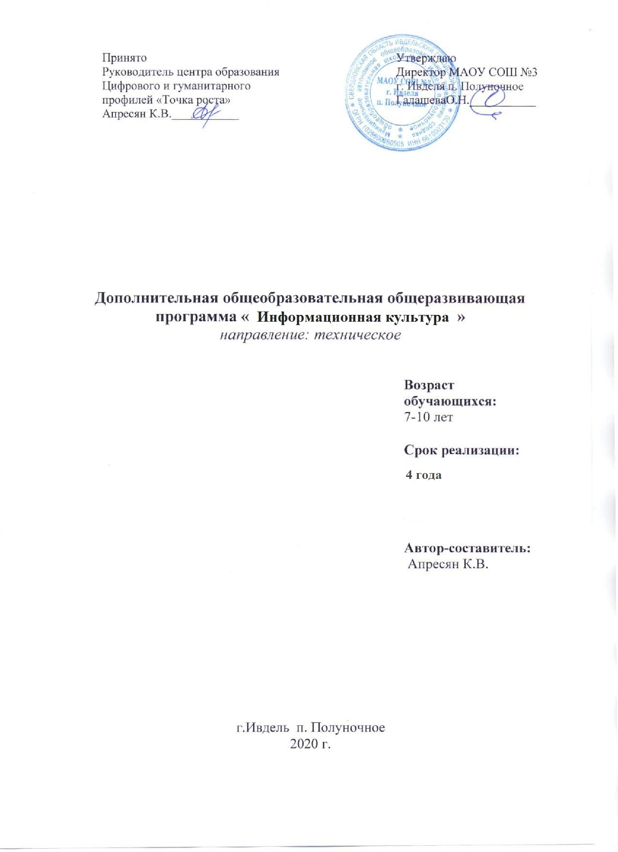

ПОЯСНИТЕЛЬНАЯ ЗАПИСКА
Дополнительная общеобразовательная общеразвивающая программа «Информационная культура» имеет техническую направленность.
Программа разработана в соответствии со следующими нормативными документами:
- Федеральный закон от 29.12.2012 N 273-ФЗ (ред. от 31.07.2020) «Об образовании в Российской Федерации»
- Приказ Министерства просвещения Российской Федерации от 09.11.2018 № 196 "Об утверждении Порядка организации и осуществления образовательной деятельности по дополнительным общеобразовательным программам"
- ПОСТАНОВЛЕНИЕ Главного государственного санитарного врача РФ от 04.07.2014 N 41 "ОБ УТВЕРЖДЕНИИ САНПИН 2.4.4.3172-14 "САНИТАРНО - ЭПИДЕМИОЛОГИЧЕСКИЕ ТРЕБОВАНИЯ К УСТРОЙСТВУ, СОДЕРЖАНИЮ И ОРГАНИЗАЦИИ РЕЖИМА РАБОТЫ ОБРАЗОВАТЕЛЬНЫХ ОРГАНИЗАЦИЙ ДОПОЛНИТЕЛЬНОГО ОБРАЗОВАНИЯ ДЕТЕЙ"
- Письмо Минобрнауки России от 18.11.2015 N 09-3242 О направлении информации (вместе с Методическими рекомендациями по проектированию дополнительных общеразвивающих программ (включая разноуровневые программы))
- Письмо Минобрнауки России от 29.03.2016 n вк-641/09 "О направлении методических рекомендаций" (вместе с "методическими рекомендациями по реализации адаптированных дополнительных общеобразовательных программ, способствующих социально-психологической реабилитации, профессиональному самоопределению детей с ограниченными возможностями здоровья, включая детей-инвалидов, с учетом их особых образовательных потребностей")
- Приказ Министерства образования и науки РФ от 9 января 2014 г. № 2 "Об утверждении Порядка применения организациями, осуществляющими образовательную деятельность, электронного обучения, дистанционных образовательных технологий при реализации образовательных программ"
- Концепция развития дополнительного образования детей от 4 сентября 2014 г. № 1726-р
- Приоритетный проект «Доступное дополнительное образование для детей» (утвержден президиумом Совета при Президенте РФ по стратегическому развитию и приоритетным проектам (протокол от 30.11.2016 №11))
- Постановление Правительства свердловской области от 01.08.2019 г. №461 ПП «О региональном модельном центре дополнительного образования детей Свердловской области»
- Постановление Правительства свердловской области от 06.08.2019 г. №503 ПП «О системе персонифицированного финансирования дополнительного образования детей на территории Свердловской области»
- Приказ Министерства образования и молодежной политики Свердловской области от 30.03.2018 №162-д «Об утверждении Концепции развития образования на территории Свердловской области на период 2035 года»
- Приказ Министерства образования и молодежной политики Свердловской области 26.06.2019 №70-д «Об утверждении методических рекомендаций «Правила персонифицированного финансирования дополнительного образования детей в Свердловской области»
Развитие новых информационных технологий фундаментально влияет на жизнь современного общества. В условиях массового производства и потребления информации, постоянного обновления, изменяются требования к современному квалифицированному специалисту. Он должен обладать не только профессиональными знаниями, умениями, навыками, но, шире, особой культурой познания, мышления, образования и самообразования.
Существует многообразие подходов к определению понятия «информационная культура личности». В узком смысле она характеризуется как совокупность оптимальных способов обращения с информацией, информационных знаний, умений и навыков. В понятии «информационная культура» выделяют технологический и мировоззренческий компоненты. Мировоззренческий компонент рассматривается в системном единстве трех его составляющих – познавательного, практического и ценностного.
Информационная культура личности – «составная часть базисной культуры личности как системной характеристики человека, позволяющая ему эффективно участвовать во всех видах работы с информацией: получении, накоплении, кодировании и переработке любого рода, в создании на этой основе качественно новой информации, ее передаче, практическом использовании, и включающая грамотность и компетентность в понимания природы информационных процессов и отношений, гуманистически ориентированную информационную ценностно-смысловую сферу (стремления, интересы, мировоззрение, ценностные ориентации), развитую информационную рефлексию, а также творчество в информационном поведении и социально-информационной активности».
Информационная культура человека формируется, развивается в течение всей жизни, а мера еѐ развития в человеке определяется в способности и возможности раскрыть свой творческий потенциал. Информационные технологии содержат большой потенциал креативности. Действительно, возрастают возможности хранения и передачи информации, она становится более доступной. Компьютеру переданы рутинные операции, освобождая человеку время на творческую деятельность. Появляются возможности решения более сложных задач, происходит усиление человеческого интеллекта. Особое значение эти возможности имеют для системы образования. Возникают новые условия перехода к личностно-ориентированному обучению.
В настоящее время не во всех сельских школах преподается информатика в начальных классах, поэтому создание в системе дополнительного образования направления для развития информационной культуры обучающихся, дополнительного изучения информатики и информационных технологий является актуальным и своевременным.
В соответствии с социальным заказом выстраивается структура предмета «Информационная культура», который рассматривается как специфический курс, непрерывно развивающий знания школьников в области информатики и информационно- коммуникационных технологий.
Адресат программы: программа предназначена для детей 7-10 лет.
Численность обучающихся в группе: 10-12 человек.
Объем программы: 135 часов за 4 года. 1 занятие в неделю по 40 мин.
- 1 модуль «Юный компьютерный художник» – 33 ч.;
- 2 модуль «Мастер печатных дел» - 34 ч.;
- 3 модуль «Мастер презентации»- 34 ч.;
- 4 модуль «Юный пользователь ПК»- 34 ч.
Срок освоения программы: 36 месяцев, каждый модуль – 9 месяцев с 1 сентября по 31 мая, включая каникулярное время.
Уровень сложности программы: базовый.
Формы обучения: фронтальная, индивидуальная, индивидуально-групповая, групповая.
Виды занятий: беседа, практические занятия, семинар, лабораторное занятие, мастер-класс, открытое занятие.
Формы подведения результатов: мастер-класс, практическое занятие, открытое занятие.

ЦЕЛЬ И ЗАДАЧИ ОБЩЕРАЗВИВАЮЩЕЙ ПРОГРАММЫ
Цель программы:
формирование специальных знаний и практических навыков в области информационной культуры, направленных на развитие, личностное самоопределение и самореализацию обучающихся.
Задачи программы:
Обучающие:
- познакомить с устройством компьютера, способами и организацией хранения информации;
- обучить практическим приёмам работы в программах: Paint, Word, PowerPoint;
- способствовать формированию навыков выполнения творческих заданий.
Развивающие:
- способствовать развитию познавательной и творческой активности, коммуникативным умениям, коммуникабельности.
Воспитательные:
- формировать информационную культуру, потребность в самопознании и саморазвитии, чувство коллективизма.

СОДЕРЖАНИЕ ОБЩЕРАЗВИВАЮЩЕЙ ПРОГРАММЫ
Учебный (тематический) план
1 модуль - «Юный компьютерный художник»
 | Название раздела, темы | Кол-во часов |  |  | Форма аттестации/  контроля
№  п/п |  | Всего | Теория | Практика
1 | Правила поведения и техника безопасности в кабинете. Что умеет делать компьютер? Из чего состоит компьютер? | 2 | 2 | - | Опрос
2 | Компьютер как инструмент работы с информацией. Знакомство с графическим интерфейсом компьютера. | 2 | 1,5 | 0,5 | Выполнение практической работы
3 | Управление мышью. Понятие и назначение курсора. Первые навыки работы с устройством мышь. Осваиваем мышь. Игра «Раскрась картинку» | 2 | 1,5 | 0,5 | Выполнение практической работы
4 | Осваиваем мышь. Задание на логику «Соберем пазлы» | 2 | 1,5 | 0,5 | Выполнение практической работы
5 | Знакомство с графическим редактором Paint. | 2 | 1,5 | 0,5 | Выполнение практической работы
6 | Инструментарий программы Paint  Путешествие в страну «Графика» | 2 | 1,5 | 0,5 | Выполнение практической работы
7 | Функция раскрашивания в графическом редакторе.  Встреча с Гусеничкой. | 2 | 1,5 | 0,5 | Выполнение практической работы
8 | Раскрашивание готовых рисунков.  Цветик-семицветик. | 2 | 1,5 | 0,5 | Выполнение практической работы
9 | Раскрашивание готовых рисунков.  Что случилось с Гусеничкой? | 2 | 1,5 | 0,5 | Выполнение практической работы
10 | Функция копирования. Составление рисунков.  Знакомство Мышки с Божьей-коровкой. | 2 | 1,5 | 0,5 | Выполнение практической работы  Открытое мероприятие
11 | Декоративное рисование  (Линии, прорисовка геометрических тел, узоры орнамент, цвет)  Дом для друзей. | 2 | 1,5 | 0,5 | Выполнение практической работы
12 | Шрифт. Виды шрифтов (начертания, размеры), выбор шрифта, создание надписи, корректировка надписи  Кто живет в пруду? | 2 | 1,5 | 0,5 | Выполнение практической работы
13 | Выбор шрифта, создание надписи, корректировка надписи | 2 | 1,5 | 0,5 | Выполнение практической работы
14 | Проба пера. Проект.  Тематическая композиция (Создание композиций на тему: «Как ожили деревья») | 2 | 1,5 | 0,5 | Выполнение практической работы
15 | Проба пера. Проект.  Тематическая композиция (Создание композиций на тему: «Мышкин дом») | 2 | 1,5 | 0,5 | Выполнение практической работы
16 | Проект. Книжная графика (поздравительная открытка)  Что было в письме Бабочки? | 1 | 0,5 | 0,5 | Выполнение практической работы, мастер-класс
17 | Проект. Книжная графика (книжная обложка)  Наши любимые книги | 2 | 1,5 | 0,5 | Защита проектной работы
 | Итого | 33 ч. | 25 ч. | 8 ч.

2 модуль - «Мастер печатных дел»
№  п/п | Название темы | Кол-во часов |  |  | Форма аттестации/  контроля
 |  | Всего | Теория | Практика
1 | Правилa техники безопасности. Компьютер и его составляющие. Первое знакомство. | 3 | 2 | 1 | Опрос
2 | Работа с мышью. Клавиатура. Основные клавиши. | 4 | 2 | 2 | Выполнение практической работы
3 | Знакомство с графическим редактором Paint. Путешествие в страну «Графика» | 4 | 2 | 2 | Выполнение практической работы, опрос
4 | Текстовый редактор Word . Первое знакомство. Вызов программы. Создание простых текстов | 3 | 1,5 | 1,5 | Выполнение практической работы
5 | Набор текста | 4 | 2 | 2 | Выполнение практической работы
6 | Клавиатурный тренажер | 4 | 2 | 2 | Выполнение практической работы, мастер-класс
7 | Редактирование и форматирование текста  Оформление буклетов | 4 | 2 | 2 | Выполнение практической работы, открытое мероприятие
8 | Создание компьютерного рисунка в текстовом редакторе. Схемы. | 4 | 2 | 2 | Выполнение практической работы
9 | Проект. Оформление сочинения. | 4 | 2 | 2 | Выполнение практической работы, защита проекта
 | Итого | 34 ч. | 17, 5 ч. | 16,5 ч.

3 модуль - «Мастер презентации»
№ | Тема | Кол-во часов |  |  | Форма аттестации/  контроля
 |  | Всего | Теория | Практика
1 | Техника безопасности | 1 | 1 | - | Опрос
2 | Компьютер и его составляющие. Первое знакомство. Программы. | 1 | 0,5 | 0,5 | Выполнение практической работы
3 | Знакомство с программой PowerPoint | 2 | 1 | 1 | Выполнение практической работы
4 | Основные возможности программы PowerPoint | 1 | 0,5 | 0,5 | Выполнение практической работы
5 | Самостоятельная работа | 1 | - | 1 | Выполнение практической работы
6 | Составление простейшей презентации | 3 | 1 | 2 | Выполнение практической работы
7 | Творческий Проект. «Это я» | 3 | 1 | 2 | Выполнение практической работы
8 | Работа с текстом. | 2 | 1 | 1 | Выполнение практической работы
9 | Знакомство с текстовым редактором Word | 2 | 1 | 1 | Выполнение практической работы
10 | Знакомство с графическим редактором Paint | 3 | 1 | 2 | Выполнение практической работы
11 | Добавление в презентацию картинок, арт текстов. | 3 | 1 | 2 | Выполнение практической работы, мастер-класс
12 | Самостоятельная работа | 2 | - | 2 | Выполнение практической работы
13 | Творческий проект. «Мой класс» | 3 | 1 | 2 | Выполнение практической работы
14 | Добавление эффектов анимации в презентацию | 3 | 1 | 2 | Выполнение практической работы.  Открытое мероприятие
15 | Самостоятельная работа | 1 | - | 1 | Выполнение практической работы
16 | Творческий Проект. «Моя семья» | 2 | - | 2 | Защита проекта
 | Итого | 34 ч. | 11 ч. | 23 ч.

4 модуль - «Юный пользователь ПК»
№ п/п | Тема модуля, занятия | Количество часов |  |  | Форма аттестации
 |  | Всего | Теория | Практика
1 | Техника безопасности Вводное занятие. | 2 | 1 | 1
1.1 | Правила поведения в компьютерном кабинете, при работе с персональным компьютером. Компьютерные программы. Операционная система. Рабочий стол. Компьютерная мышь. Клавиатура. Включение и выключение компьютера. Запуск программы. Завершение выполнения программы. | 2 | 1 | 1 | Опрос, Выполнение практической работы
2 | Программа - графический редактор Paint. | 3 | 1,5 | 1,5
2.1 | Знакомство с программой - графический редактор Paint. Основные элементы окна Paint. | 1 | 0,5 | 0,5 | Выполнение практической работы
2.2 | Использование графических примитивов. | 1 | 0,5 | 0,5 | Выполнение практической работы
2.3 | Применение инструментов: карандаш, ластик, кисть, палитра, линия графического редактора Paint. | 1 | 0,5 | 0,5 | Выполнение практической работы
3 | Создание рисунков | 9 | 3,5 | 5,5
3.1 | Основные операции при рисовании: рисование и стирание точек, линий, фигур. | 2 | 1 | 1 | Мастер-класс
3.2 | Заливка цветом. | 1 | 0,5 | 0,5 | Выполнение практической работы
3.3 | Вставка графического объекта. | 1 | 0,5 | 0,5 | Выполнение практической работы
3.4 | Создание рисунка на тему «Природа». | 2 | 0,5 | 1,5 | Выполнение практической работы
3.5 | Создание рисунка на тему «Моя семья». | 2 | 0,5 | 1,5 | Выполнение практической работы
3.6 | Создание рисунка по выбору. | 1 | 0,5 | 0,5 | Открытое мероприятие
4 | Знакомство с компьютером: файлы и папки (каталоги) | 2 | 1 | 1
4.1 | Файлы. Папки (каталоги). Имя файла. Операции над файлами и папками (каталогами): создание папок, копирование файлов и папок, удаление файлов и каталогов (папок). | 2 | 1 | 1 | Выполнение практической работы
5 | Создание текстов | 9 | 4,5 | 4,5
5.1 | Компьютерное письмо. Текстовые редакторы. | 2 | 1 | 1 | Выполнение практической работы
5.2 | Основные операции при создании текстов: набор текста, перемещение курсора, ввод заглавных букв. | 1 | 0,5 | 0,5 | Выполнение практической работы
5.3 | Основные операции при создании текстов: сохранение, открытие и создание новых текстов. | 1 | 0,5 | 0,5 | Выполнение практической работы
5.4 | Основные операции при создании текстов: выделение текста, вырезание, копирование и вставка текста. | 1 | 0,5 | 0,5 | Выполнение практической работы
5.5 | Выбор шрифта, размера, цвета и начертания символов. | 1 | 0,5 | 0,5 | Выполнение практической работы
5.6 | Создание печатного текста: поздравление с праздником. | 2 | 1 | 1 | Выполнение практической работы
5.7 | Вставка картинки в текст. | 1 | 0,5 | 0,5 | Выполнение практической работы
6 | Создание печатных публикаций | 7 | 2 | 5
6.1. | Печатные публикации. Виды печатных публикаций. Открытка. | 2 | 0,5 | 1,5 | Выполнение практической работы
6.2 | Проект. Открытка к празднику. | 3 | 0,5 | 2,5 | Защита проекта
6.3 | Печать текста с вставленным графическим объектом. | 2 | 1 | 1 | Выполнение практической работы
7 | Поиск информации | 2 | 1 | 1
7.1 | Способы компьютерного поиска информации: файлов, изображений. | 2 | 1 | 1 | Выполнение практической работы
 | Итого | 34ч. | 14,5ч. | 19,5ч

СОДЕРЖАНИЕ УЧЕБНОГО
(ТЕМАТИЧЕСКОГО) ПЛАНА
1 модуль «Юный компьютерный художник»
- Правилa поведения и техника безопасности
Теория: знакомство с кабинетом, с правилами поведения в кабинете. Демонстрация возможностей компьютера.
- Компьютер и его устройства.
Теория: Знакомство с компьютером и его основными устройствами
Практика: работа в компьютерной программе «Мир информатики».
- Управление мышью.
Теория: понятие и назначение курсора.
Практика: первые навыки работы с устройством мышь. Игра «Раскрась картинку».
- Осваиваем мышь
Теория: закрепление первых навыков работы с мышью
Практика: задание на логику «Соберем пазлы»
- Графический редактор Paint.
Теория: знакомство с графическим редактором, его основными возможностями, инструментарием программы.
Практика: первое знакомство. Вызов
- Инструментарий программы Paint.
Теория: меню и палитра инструментов, сохранение выполненной работы в файле, открытие файла для продолжения работы
Практика: практическая работа «Путешествие в страну «Графика»
- Функция раскрашивания в графическом редакторе.
Теория: меню и палитра инструментов
Практика: практическая работа «Встреча с Гусеничкой».
- Раскрашивание готовых рисунков.
Теория: функция раскрашивания в графическом редакторе.
Практика: практическая работа «Цветик-семицветик».
- Раскрашивание готовых рисунков.
Теория: функция раскрашивания в графическом редакторе.
Практика: практическая работа «Что случилось с Гусеничкой?»
- Функция копирования. Составление рисунков.
Теория: изучение функций копирования в графическом редакторе
Практика: открытое мероприятие
- Декоративное рисование
Теория: линии, прорисовка геометрических тел, узоры орнамент, цвет
Практика: практическая работа «Дом для друзей».
- Шрифт. Виды шрифтов
Теория: изучение видов шрифта (начертания, размеры), выбор шрифта, создание надписи, корректировка надписи.
Практика: «Кто живет в пруду?»
- Выбор шрифта
Теория: создание надписи, корректировка надписи
Практика: практическая работа.
- Проба пера. Проект.
Теория: что такое тематическая композиция
Практика: создание композиций на тему: «Как ожили деревья»
- Проба пера. Проект.
Теория: тематическая композиция
Практика: создание композиций на тему: «Мышкин дом»
- Проект. Книжная графика (поздравительная открытка)
Теория: изучение технологии выполнения поздравительных открыток
Практика: поздравительная открытка «Что было в письме Бабочки?»
- Проект. Книжная графика (книжная обложка)
Теория: изучение технологии выполнения книжной обложки
Практика: «Наши любимые книги»

2 модуль «Мастер печатных дел»
- Правилa поведения и техники безопасности в компьютерном кабинете.
Теория: знакомство с кабинетом, с правилами поведения в кабинете. Демонстрация возможностей компьютера.
Практика: первое знакомство с компьютером.
- Работа с мышью. Клавиатура
Теория: знакомство с компьютером и его основными устройствами, работа в компьютерной программе «Мир информатики»
Практика: работа с мышью. Клавиатура. Основные клавиши.
- Графический редактор Paint .
Теория: меню и палитра инструментов, сохранение выполненной работы в файле, открытие файла для продолжения работы
Практика: практическая работа «Путешествие в страну «Графика»
- Текстовый редактор Word.

Теория: знакомство с текстовым редактором Word. Меню программы, основные возможности. Компьютерное письмо. Текстовые редакторы. Основные операции при создании текстов: набор текста, перемещение курсора, ввод заглавных букв, сохранение, открытие и создание новых текстов, выделение текста, вырезание.

Практика: вызов программы. Создание простых текстов.
- Набор текста

Теория: копирование и вставка текста.

Практика: набор текста по образцу.
- Клавиатурный тренажер

Теория: оформление текста. Выбор шрифта, размера, цвета и начертания символов.

Практика: практическая работа «Оформление сочинения».
- Редактирование и форматирование текста

Теория: изучение способов редактирования и форматирования набранного текста.

Практика: оформление буклетов
- Создание компьютерного рисунка в текстовом редакторе. Схемы.

Теория: изучения способов создания рисунка в текстовом редакторе

Практика: создание поздравительной открытки
- Оформление сочинения

Теория: изучение способов написания сочинения с применением различных возможностей программы Word

Практика: написание сочинения

3 модуль «Мастер презентации»
- Правила поведения и техники безопасности в компьютерном кабинете.
Теория: знакомство с кабинетом, с правилами поведения в кабинете. Демонстрация возможностей компьютера
- Компьютер и его составляющие. Первое знакомство. Программы
Теория: знакомство с компьютером и его основными программами.
Практика: обзор программ Paint, Word, Power Point
- Знакомство с программой Power Point.
Теория: знакомство с редактором Power Point, меню программы
Практика: практическая работа с меню программы
- Основные возможности программы PowerPoint
Теория: основные панели Power Point. Технология создания презентаций.
Практика: разбиение презентации на элементарные объекты.
- Самостоятельная работа
Практика: создание фона. Переход слайдов.
- Составление простейшей презентации
Теория: выполнение операций копирования, удаления, перемещения и вставки слайдов. Создание управляющих кнопок. Оформление фона.
Практика: создание презентаций по образцу.
- Творческий Проект. «Это я»
Теория: технология выполнения проектов
Практика: выполнение проекта
- Работа с текстом.
Теория: создание и форматирование текста. Анимация текста
Практика: применение полученных знаний на практике.
- Текстовый редактор Word.
Теория: знакомство с текстовым редактором Word. Меню программы, основные возможности.
Практика: составление рефератов, поздравительных открыток, буклетов, брошюр, схем и компьютерных рисунков – схем.
- Знакомство с графическим редактором Paint
Теория: знакомство с текстовым редактором Word. Меню программы, основные возможности. Компьютерное письмо. Текстовые редакторы. Основные операции при создании текстов: набор текста, перемещение курсора, ввод заглавных букв, сохранение, открытие и создание новых текстов, выделение текста, вырезание.
Практика: создание печатного текста по образцу.
- Добавление в презентацию картинок, арт текстов.
Теория: технология добавления в презентацию картинок, арт текстов.
Практика: применение полученных знаний, открытый урок.
- Самостоятельная работа
Теория: создание презентаций по образцу.
- Творческий проект. «Мой класс»
Теория: технология создания проектов
Практика: проект «Мой класс».
- Добавление эффектов анимации в презентацию
Теория: изучение технологии анимации картинок.
Практика: применение полученных знаний на практике.
- Самостоятельная работа
Практика: создание презентации на выбранную тему с использованием всех полученных знаний.
- Творческий Проект. «Моя семья»
Практика: создание отчетного проекта «Моя семья»
4 класс «Юный пользователь ПК»
- Техника безопасности.
Теория: знакомство с кабинетом, с правилами поведения в кабинете.
1.1 Компьютерные программы. Операционная система. Рабочий стол. Компьютерная мышь. Клавиатура. Включение и выключение компьютера. Запуск программы. Завершение выполнения программы.
Теория: Вводное занятие.
Практика: Операционная система. Рабочий стол. Компьютерная мышь. Клавиатура. Включение и выключение компьютера. Запуск программы. Завершение выполнения программы.
- Программа - графический редактор Paint.
  - Знакомство с программой - графический редактор Paint.

Теория: основные элементы окна Paint.

Практика: создание рисунка по образцу.
  - Использование графических примитивов.

Теория: использование графических примитивов,

Практика: умение применять инструменты на практике.
  - Применение инструментов: карандаш, ластик, кисть, палитра, линия графического редактора Paint.

Теория: технология применения инструментов: карандаш, ластик, кисть, палитра, линия графического редактора Paint.

Практика: практическое применение инструментов
- Создание рисунков.

3.1 Основные операции при рисовании: рисование и стирание точек, линий, фигур.

Теория: Основные операции при рисовании: рисование и стирание точек, линий, фигур.
Практика: применение полученных знаний на практике
3.2 Заливка цветом.
Теория: технология заливки цветом
Практика: раскрашивание картинок путем заливки
3.3 Вставка графического объекта
Теория: технология вставки графического объекта
Практика: вставка графического объекта
3.4 Создание рисунка
Теория: технология создания рисунка при помощи стандартных рисунков
Практика: создание рисунка на тему «Природа».
3.5 Создание рисунка
Теория: технология создания рисунка при помощи стандартных рисунков
Практика: создание рисунка на тему «Моя семья».
3.6 Создание рисунка по выбору.
Теория: выбор темы для создания рисунка
Практика: использование всех полученных выше знаний для создания рисунка
- Знакомство с компьютером: файлы и папки.
Теория: Файлы. Папки (каталоги). Имя файла.
Практика: Операции над файлами и папками (каталогами): создание папок, копирование файлов и папок, удаление файлов и каталогов (папок).
- Создание текстов.
  - Компьютерное письмо. Текстовые редакторы.
Теория: знакомство с текстовым редактором Word. Меню программы, основные возможности. Компьютерное письмо. Текстовые редакторы. Основные операции при создании текстов: набор текста, перемещение курсора, ввод заглавных букв, сохранение, открытие и создание новых текстов, выделение текста, вырезание.
Практика: вызов программы. Создание простых текстов.
  - Основные операции при создании текстов: набор текста, перемещение курсора, ввод заглавных букв.
Теория: оформление текста.
Практика: практическая работа набор текста, перемещение курсора, ввод заглавных букв.
  - Основные операции при создании текстов: сохранение, открытие и создание новых текстов.
Теория: основные операции при создании текстов: сохранение, открытие и создание новых текстов.
Практика: применение полученных знаний на практике.
  - Основные операции при создании текстов: выделение текста, вырезание, копирование и вставка текста.
Теория: технологии: выделение текста, вырезание, копирование и вставка текста.
Практика: применение полученных знаний на практике
  - Выбор шрифта, размера, цвета и начертания символов.
Теория: выбор шрифта, размера, цвета и начертания символов.
Практика: применение полученных знаний на практике
  - Создание печатного текста: поздравление с праздником.
Теория: технология изготовления открыток в Word
Практика: изготовление открытки
  - Вставка картинки в текст.
Теория: изучение способов вставки картинок в текст
Практика: вставка картинок
- Создание печатных публикаций
6.1 Печатные публикации
Теория: Печатные публикации. Виды печатных публикаций.
Практика: созданий открытки по образцу
6.2 Открытка к празднику.
Теория: виды открыток
Практика: создание открытки на свободную тему с использованием знаний полученных ранее
6.3 Печать текста с вставленным графическим объектом.
Теория: технология печати текста с вставленным графическим объектом
Практика: применение полученных знаний на практике
- Поиск информации
7.1 Способы компьютерного поиска информации: файлов, изображений.
Теория: Способы компьютерного поиска информации: поиск файлов с помощью файловых менеджеров.
Практика: Поиск изображений. Сохранение найденных изображений.

ПЛАНИРУЕМЫЕ РЕЗУЛЬТАТЫ
Личностные
⎯ расширение научного мировоззрения
⎯ повышение мотивации и познавательной активности
⎯ устойчивый познавательный интерес к работе в информационной среде
⎯ проявление избирательности в работе с информацией, исходя из морально-этических соображений, позитивных социальных установок и интересов индивидуального развития.
⎯ коммуникативные навыки общения в информационной среде.
Метапредметные
- умение самостоятельно планировать пути достижения целей, осознанно выбирать наиболее эффективные способы решения познавательных задач;
- умение осуществлять контроль своей деятельности в процессе достижения результата;
- умение оценивать правильность выполнения учебной задачи, собственные возможности её решения;
- умение создавать, применять и преобразовывать знаки и символы, модели и схемы для решения учебных и познавательных задач;
- умение организовывать учебное сотрудничество и совместную деятельность с учителем и сверстниками; работать индивидуально и в
группе;
– способность обучающегося принимать и сохранять учебную цель и задачи; самостоятельно преобразовывать практическую задачу в познавательную; умение планировать собственную деятельность в соответствии с поставленной задачей и условиями её реализации и искать средства её осуществления; умение контролировать и оценивать свои действия, вносить коррективы в их выполнение на основе оценки и учёта характера ошибок, проявлять инициативу и самостоятельность в обучении.
КОМПЛЕКС ОРГАНИЗАЦИОННО-ПЕДАГОГИЧЕСКИХ УСЛОВИЙ
Условия реализации программы
- Материально- техническое обеспечение - для успешной реализации программы имеются: помещения, удовлетворяющие требованиям к образовательному процессу в учреждениях дополнительного образования, нетбуки, принтер и копировальный аппарат, электронная почта, Интернет.
- Кадровое обеспечение - дополнительную образовательную программу реализует педагог дополнительного образования.

ФОРМЫ АТТЕСТАЦИИ
В середине периода обучения по каждому модулю проводится промежуточная аттестация в форме открытого мероприятия. Итоговая аттестация проводится в форме защиты проекта.
Успешность обучения определяется позитивной динамикой личных достижений, уровнем личностного развития. Уровень личностного развития обучающихся определяется в результате системного мониторинга динамики достижений обучающихся при обучении по программе.

ОЦЕНОЧНЫЕ МАТЕРИАЛЫ
Мониторинг результативности обучения по дополнительной общеобразовательной общеразвивающей программе

ДИАГНОСТИЧЕСКАЯ КАРТА
мониторинга результатов обучения по дополнительной общеобразовательной программе общеразвивающего вида
Дополнительная образовательная
Программа общеразвивающего вида
 | Модуль |  |  |  |  |  |  |  |  |  |  |  | Педагог
Фамилия, имя обучающегося | 1. |  | 2. |  | 3. |  |  | 4. |  | 5. |  |  |  | 6. |  |  | 7. |  | 8. |  | 9. |  |  |  | 10. |  |  |  | 11. |  |  |  | 12. |  |  |  |  | 13. |  |  |  | 14. |  |  | 15.
Сроки диагностики Показатели | 1 полугодие | 2 полугодие | 1 полугодие | 2 полугодие | 1 полугодие | 2 полугодие |  | 1 полугодие | 2 полугодие | 1 полугодие |  | 2 полугодие |  | 1 полугодие |  | 2 полугодие | 1 полугодие | 2 полугодие | 1 полугодие | 2 полугодие | 1 полугодие 2 полугодие 1 полугодие 2 полугодие  Промежуточная аттестация |  |  |  | 1 полугодие |  |  | 2 полугодие | 1 полугодие |  | 2 полугодие |  | 1 полугодие |  | 2 полугодие |  |  | 1 полугодие | 2 полугодие |  |  | 1 полугодие | 2 полугодие |  | 1 полугодие |  | 2 полугодие
ПРЕДМЕТНЫЕ РЕЗУТЬТАТЫ
Теоретическая подготовка
Теоретические знания, предусмотренные программой
Владение специальной терминологией
ПРЕДМЕТНЫЕ РЕЗУЛЬТАТЫ
Практическая подготовка
Практические умения и навыки, предусмотренные программой
Владение специальным оборудованием и оснащением
УНИВЕРСАЛЬНЫЕ УЧЕБНЫЕ ДЕЙСТВИЯ
 | 1 |  | 2 |  | 3 |  |  | 4 |  | 5 |  |  |  | 6 |  |  | 7 |  | 8 |  | 9 |  |  |  | 10 |  |  |  | 11 |  |  |  | 12 |  |  |  |  | 13 |  |  |  | 14 |  |  | 15
Учебно-интеллектуальные
Подбирать и анализировать специальную литературу
Пользоваться компьютерными источниками информации
Осуществлять учебно-исследовательскую работу
Организационные
Организовывать свое рабочее (учебное) место
Планировать, организовывать работу, распределять учебное время
Аккуратно, ответственно выполнять работу
Соблюдение в процессе деятельности правил ТБ
Итого
средний балл
Средний балл высчитывается по формуле: средний балл = , где Ʃ– сумма баллов по 11 показателям. Например, учащийся набрал в сумме 20 балов, 20/11=1,8 (близко к 2 – средний уровень)
Р.S/ Р.S. высокий уровень освоения программа: от 2, 5 до 3 баллов;
средний уровень – от 1,5 до 2,4 балла;
низкий уровень – 0-1,4 балла.
Мониторинг результатов обучения по дополнительной общеобразовательной программе общеразвивающего вида

Показатели  (оцениваемые параметры) | Критерии | Степень выраженности оцениваемого качества | Число баллов | Методы диагностики
Теоретическая подготовка
Теоретические знания по основным разделам учебно-тематического плана программы | Соответствие теоретических знаний программным требованиям | - практически не усвоил теоретическое содержание программы;  - овладел менее чем ½ объема знаний, предусмотренных программой;  - объем усвоенных знаний составляет более ½;  - освоил практически весь объем знаний, предусмотренных программой за конкретный период | 0  1  2  3 | Наблюдение, тестирование, контрольный опрос и др.
Владение специальной терминологией | Осмысленность и правильность использования специальной терминологии | - не употребляет специальные термины;  - знает отдельные специальные термины, но избегает их употреблять;  - сочетает специальную терминологию с бытовой;  - специальные термины употребляет осознанно и в полном соответствии с их содержанием. | 0  1  2  3 | Наблюдение, собеседование
Практическая подготовка
Практические умения и навыки, предусмотренные программой (по основным разделам программы) | Соответствие практических умений и навыков программным требованиям | - практически не овладел умениями и навыками;  - овладел менее чем ½ предусмотренных умений и навыков;  - объем усвоенных умений и навыков составляет более ½;  - овладел практически всеми умениями и навыками, предусмотренными программой за конкретный период | 0  1  2  3 | Наблюдение, контрольное задание и т.д
Владение специальным оборудованием и оснащением | Отсутствие затруднений в использовании специального оборудования и оснащения | - не пользуется специальными приборами и инструментами;  - испытывает серьезные затруднения при работе с оборудованием;  - работает с оборудованием с помощью педагога;  - работает с оборудованием самостоятельно, не испытывает особых трудностей | 0  1  2  3 | Наблюдение, контрольное задание и т.д.
Основные компетентности
Учебно-интеллектуальные  Подбирать и анализировать специальную литературу | Самостоятельность в подборе и работе с литературой | - учебную литературу не использует, работать с ней не умеет;  - испытывает серьезные затруднения при выборе и работе с литературой, нуждается в постоянной помощи и контроле педагога;  - работает с литературой с помощью педагога или родителей;  - работает с литературой самостоятельно, не испытывает особых трудностей. | 0  1  2  3 | Наблюдение, анализ способов деятельности детей, их учебно-исследовательских работ
Пользоваться компьютерными источниками информации | Самостоятельность в пользовании компьютерными источниками информации | - не использует, работать с ними не умеет;  - испытывает серьезные затруднения при работе с компьютерными источниками, нуждается в постоянной помощи и контроле педагога;  - работает с помощью педагога или родителей;  - работает самостоятельно, не испытывает особых трудностей. | 0  1  2  3
Осуществлять учебно-исследовательскую работу (писать рефераты, проводить учебные исследования, работать над проектом и пр.) | Самостоятельность в учебно-исследовательской работе | - не осуществляет учебно-исследовательскую работу;  - испытывает серьезные затруднения при работе, нуждается в постоянной помощи и контроле педагога;  - осуществляет учебно-исследовательскую работу с помощью педагога или родителей;  - работает самостоятельно, не испытывает особых трудностей. | 0  1  2  3
Организационные  Организовывать свое рабочее (учебное) место | Способность самостоятельно организовывать свое рабочее место к деятельности и убирать за собой | - рабочее место организовывать не умеет;  - испытывает серьезные затруднения при организации своего рабочего места, нуждается в постоянном контроле и помощи педагога;  - организовывает рабочее место и убирает за собой при напоминании педагога;  - самостоятельно готовит рабочее место и убирает за собой | 0  1  2  3 | Наблюдение, собеседование
Планировать и организовать работу, распределять учебное время | Способность самостоятельно организовывать процесс работы и учебы, эффективно распределять и использовать время | - организовывать работу и распределять время не умеет;  - испытывает серьезные затруднения при планировании и организации работы, распределении учебного времени, нуждается в постоянном контроле и помощи педагога и родителей;  - планирует и организовывает работу, распределяет время при поддержке (напоминании) педагога и родителей;  - самостоятельно планирует и организовывает работу, эффективно распределяет и использует время. | 0  1  2  3
Аккуратно, ответственно выполнять работу | Аккуратность и ответственность в работе | - безответственен, работать аккуратно не умеет и не стремится;  - испытывает серьезные затруднения при необходимости работать аккуратно, нуждается в постоянном контроле и помощи педагога;  - работает аккуратно, но иногда нуждается в напоминании и внимании педагога;  - аккуратно, ответственно выполняет работу, контролирует себя сам. | 0  1  2  3
Соблюдения в процессе деятельности правил безопасности | Соответствие реальных навыков соблюдения правил безопасности программным требованиям | - правила ТБ не запоминает и не выполняет;  - овладел менее чем ½ объема навыков соблюдения правил ТБ, предусмотренных программой;  - объем усвоенных навыков составляет более ½;  - освоил практически весь объем навыков ТБ, предусмотренных программой за конкретный период и всегда соблюдает их в процессе работы. | 0  1  2  3

МЕТОД ИЧЕСКИЕ МАТЕРИАЛЫ К ОТКРЫТЫМ МЕРОПРИЯТИЯМ.
1 модуль – открытое мероприятие «Функция копирования. Составление рисунков».
Цель: формирование навыков работы с инструментами, умения создавать и редактировать компьютерный рисунок.
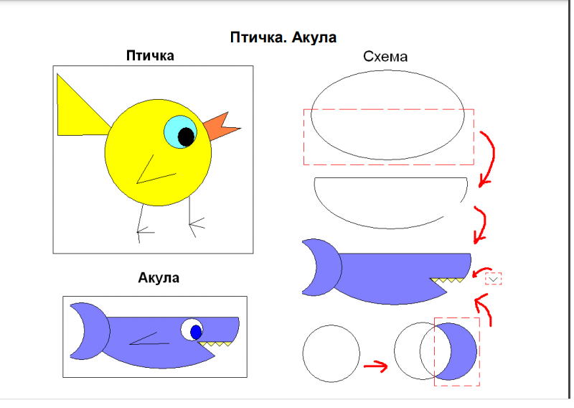
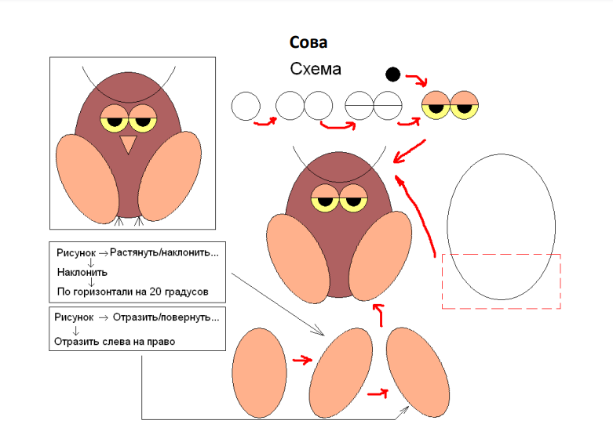

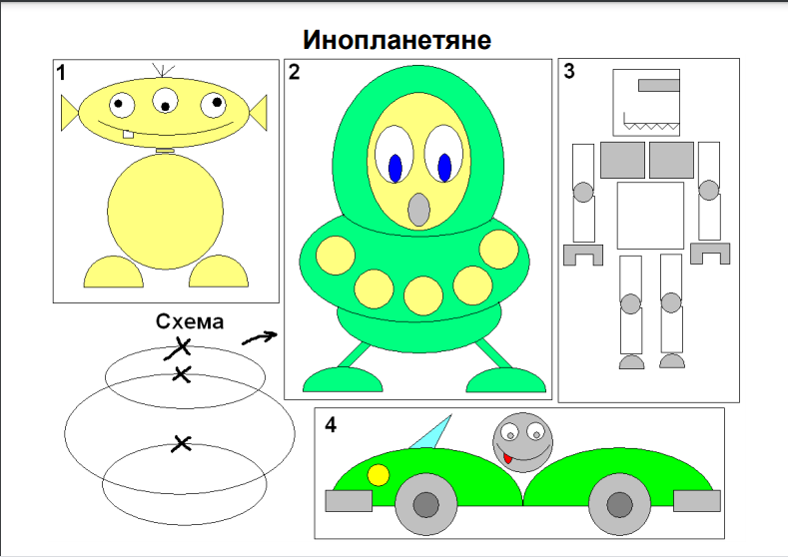

2 модуль – открытое мероприятие «Редактирование и форматирование текста. Оформление буклетов»
Цель: знакомство с одним из способов размещения текста в колонках и приобретение практических навыков создания буклетов в Microsoft Word.

- Создать новый документ
- Сменить книжную ориентацию на альбомную
Разметка страницы Ориентация –> Альбомная
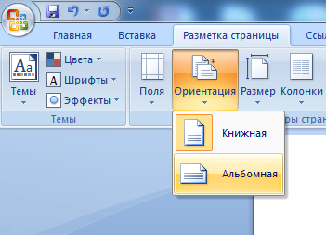

- Необходимо сделать минимальные отступы, находящиеся по краям страницы.
Разметка страницы Поля –> Настраиваемые поля
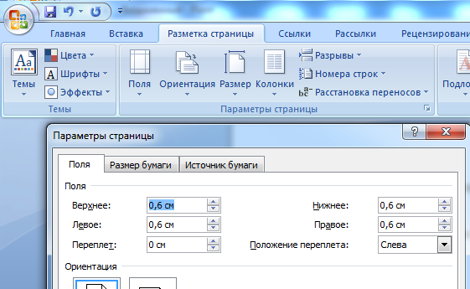

Обычно для буклета выбираем 0,5-0,7 см

- Разметка страницы Колонки ( выбираем 3)
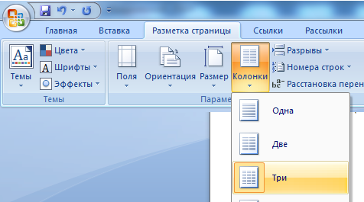

- Можно установить разделитель
Разметка страницы Колонки Другие колонки
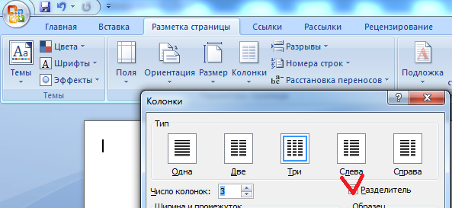

- Документ готов для заполнения. \
Обычно буклет состоит из 2 страниц
- Можно изменить цвет страницы.
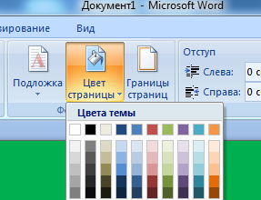

Примеры буклетов:

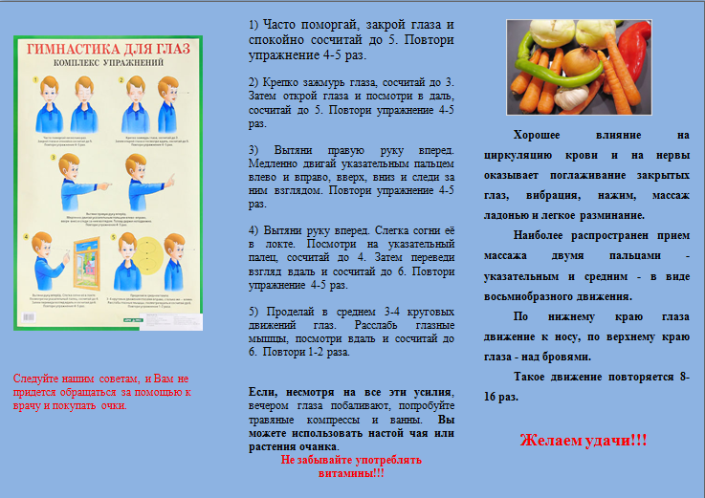

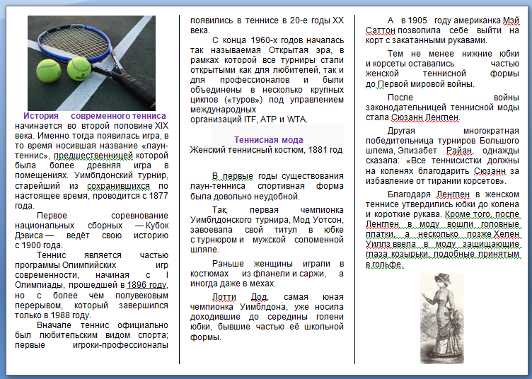

3 модуль – открытое мероприятие «Добавление в презентацию картинок, арт текстов».
Цель: познакомить учащихся с эффектами анимации программы Power Point: «Настройка анимации», «добавить эффект».

Анимирование любого неподвижного объекта, в том числе и текста, предполагает 4 шага.
- Выделите объект, который желаете анимировать (вокруг него должны обозначиться маркеры изменения размера).
- На вкладке «Анимация» кликните «Добавить анимацию».
- Выберите желаемый эффект.
- Определите параметры эффекта.
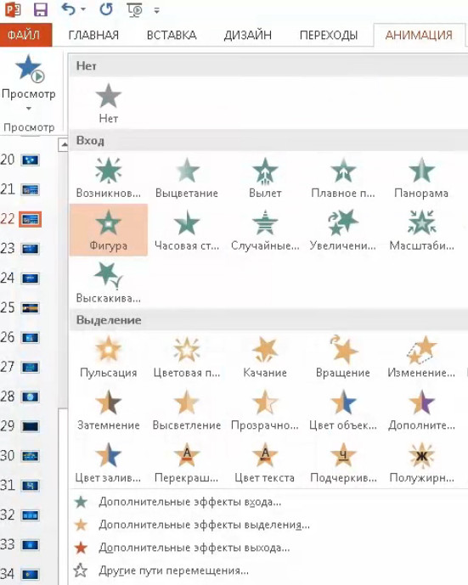

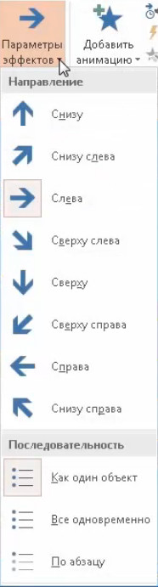

Выбирая эффекты, помните, что некоторые из них доступны исключительно как анимация текста в PowerPoint. Это касается таких эффектов, как «Кнут», «Волна», «Падение» и ряда других.
Чтобы добавить к уже существующей анимации дополнительный эффект потребуется выполнить 3 последовательные действия.
- Нажмите «Добавить анимацию».
- Отметьте нужный эффект.
- Кликните пункт «С предыдущим» в разделе «Область анимации».
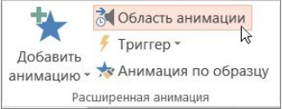
Совет! Убедитесь, что в настойках слайд-шоу не стоит отметка «Без анимации». Если она установлена анимация не будет воспроизводиться во время показа слайд-шоу, а лишь при предварительном просмотре. А значит, все старания пойдут насмарку.

Запуск эффектов
PowerPoint предлагает 3 варианта запуска эффектов:
- «по щелчку» (эффект включается после щелчка по слайду);
- «с предыдущим» (запуск происходит в одно время с предыдущим эффектом);
- «после предыдущего» (эффект воспроизводиться по завершению предшествующей анимации, при этом нет необходимости что-либо щелкать).
Если всех эффектов анимации достаточно, то от варианта «по щелчку» лучше отказаться. Его использование требует больше времени, что повышает риск распыления внимания докладчика.
Рассмотрим, как сделать анимацию картинки в PowerPoint, используя один из вышеуказанных вариантов запуска.
- Выделите эффект, который будете редактировать.
- Во вкладке «Анимация» кликните «Начало».
- Выберите требуемый показатель.
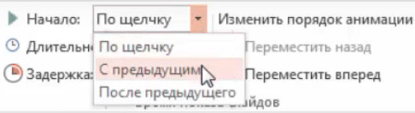

Определение порядка показа эффектов
Определить порядок, в котором будет проходить показ эффектов, поможет следующая инструкция.
- Нажмите «Анимация» > «Область анимации».
- Выделите эффект, который не стоит на своем месте в порядке анимации.
- В пункте «Изменить порядок анимации» выберите «Переместить вперед» или «Переместить назад».
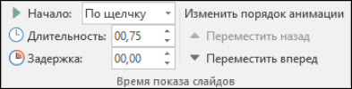

Вышеупомянутыми командами можно пользовать несколько раз подряд.

Скорость показа эффектов
В данном случае понадобиться параметр «Длительность». Пользоваться им очень просто.
- Выделите эффект, который будет редактироваться.
- В поле «Длительность» введите требуемое число с помощью клавиатуры.
Минимальная длительность показа составляет 0.01 с, а максимальная – 59 с.
Стоит упомянуть и о параметре «Задержка», определяющем отрезок времени перед включением конкретного эффекта. Данный отрезок времени стартует после завершения предыдущего эффекта или после дополнительного клика.

Как удалить анимацию в PowerPoint?
Когда объекту присваивается эффект анимации, возле него возникает маленькая числовая отметка. Она подтверждает наличие эффекта и обозначает его позицию в порядке анимации на конкретном слайде. Данное обозначение можно использовать для удаления анимации. Каким образом?
- Выберите цифру возле ненужной анимации.
- Нажмите «DELETE».

Методические рекомендации по защите итогового проекта по каждому модулю.
План защиты проекта
- Тема проекта.
- Цель проекта.
- Задачи.
- Гипотезы.
- Методы и средства исследования.
- Актуальность проекта.
- Этапы работы.
- Полученные результаты.
- Выводы.

СПИСОК ЛИТЕРАТУРЫ
- Брыксина О.Ф. Артефакт-педагогика: от артефакта к учебной ситуации/ О.Ф. Брыксина, А.А. Пономарева, Л.В. Рождественская // Информатика и образование. — 2014.
- Брыксина О.Ф. Интерактивная доска на уроке: как оптимизировать образовательный процесс/ О.Ф. Брыксина. — М.: Учитель, 2013
- Брыксина О.Ф. Информационно-коммуникационные технологии в начальной школе: учебник для вузов / О.Ф. Брыксина, Е.С. Га- ланжина, М.А. Смирнова. — М.: Академия, 2015.
- Водопьян Г.М. О построении модели процесса информатизации школы / Г.М. Водопьян, А.Ю. Уваров. — М.: Издатель, 2006.
- Роготнева А.В. Организация проектной деятельности в школе в свете требований ФГОС: метод, пособие /А.В. Роготнева, Л.Н. Тарасова. — М.: ВЛАДОС, 2015.

